

**Об утверждении регламентов государственных услуг "Выдача справки по определению адреса объектов недвижимости на территории Республики Казахстан", "Предоставление исходных материалов при разработке проектов строительства и реконструкции (перепланировки и переоборудования)" и "Согласование эскиза (эскизного проекта)"**

***Утративший силу***

Постановление акимата Жамбылской области от 3 декабря 2019 года № 275. Зарегистрировано Департаментом юстиции Жамбылской области 6 декабря 2019 года № 4441. Утратило силу постановлением акимата Жамбылской области от 19 марта 2021 года №73

      Сноска. Утратило силу постановлением акимата Жамбылской области от 19.03.2021 № 73 (вводится в действие по истечении десяти календарных дней после дня его первого официального опубликования).

      В соответствии с Законом Республики Казахстан от 23 января 2001 года "О местном государственном управлении и самоуправлении в Республике Казахстан" и Законом Республики Казахстан от 15 апреля 2013 года "О государственных услугах" акимат Жамбылской области ПОСТАНОВЛЯЕТ:

      1. Утвердить прилагаемые:

      1) регламент государственной услуги "Предоставление исходных материалов при разработке проектов строительства и реконструкции (перепланировки и переоборудования)" согласно приложению 1 к настоящему постановлению;

      2) регламент государственной услуги "Согласование эскиза (эскизного проекта)" согласно приложению 2 к настоящему постановлению.

      2. Признать утратившим силу:

      1) постановление акимата Жамбылской области от 7 марта 2018 года № 31 "Об утверждении регламентов государственных услуг "Выдача справки по определению адреса объектов недвижимости на территории Республики Казахстан", "Предоставление исходных материалов при разработке проектов строительства и реконструкции (перепланировки и переоборудования)" и "Выдача решения на реконструкцию (перепланировку, переоборудование) помещений (отдельных частей) существующих зданий, не связанных с изменением несущих и ограждающих конструкций, инженерных систем и оборудования" (зарегистрировано в Реестре государственной регистрации нормативных правовых актов № 3746, опубликовано 12 апреля 2018 года в Эталонном контрольном банке нормативных правовых актов Республики Казахстан);

      2) постановление акимата Жамбылской области от 27 ноября 2017 года № 259 "Об утверждении регламента государственной услуги "Согласование эскиза (эскизного проекта)" (зарегистрировано в Реестре государственной регистрации нормативных правовых актов № 3746, опубликовано 22 декабря 2018 года в Эталонном контрольном банке нормативных правовых актов Республики Казахстан).

      2. Коммунальному государственному учреждению "Управление архитектуры и градостроительства акимата Жамбылской области" в установленном законодательством порядке обеспечить:

      1) государственную регистрацию настоящего постановления в органах юстиции;

      2) в течение десяти календарных дней после государственной регистрации настоящего постановления его направление на официальное опубликование;

      3) размещение настоящего постановления на интернет-ресурсе акимата Жамбылской области;

      4) принятие иных мер, вытекающих из настоящего постановления.

      3. Контроль за исполнением настоящего постановления возложить на заместителя акима области Е. Дауылбаева.

      4. Настоящее постановление вступает в силу со дня государственной регистрации в органах юстиции и вводится в действие по истечении десяти календарных дней после дня его первого официального опубликования.

|  |  |
| --- | --- |
| *Аким области* | *А. Мырзахметов* |

|  |  |
| --- | --- |
|  | Приложение к постановлению акимата Жамбылской области от _______2019 года №___ |

**Регламент государственной услуги**  
**"Предоставление исходных материалов при разработке проектов строительства и реконструкции (перепланировки и переоборудования)"**  
**1. Общие положения**

      1. Государственная услуга "Предоставление исходных материалов при разработке проектов строительства и реконструкции (перепланировки и переоборудования)" (далее - государственная услуга) оказывается отделами архитектуры, градостроительства и строительства акиматов города Тараз и районов (далее - услугодатель) на основании стандарта государственной услуги, утвержденного приказом о внесении изменений в приказ исполняющего обязанности Министра национальной экономики Республики Казахстан от 27 марта 2015 года № 257 "Об утверждении стандартов государственных услуг "Выдача справки по определению адреса объектов недвижимости на территории Республики Казахстан", "Предоставление исходных материалов при разработке проектов строительства и реконструкции (перепланировки и переоборудования)" утвержденного приказом министра Индустрии и инфраструктурного развития Республики Казахстан от 28 июня 2019 года № 453 (зарегистрирован в министерстве юстиции Республики Казахстан 1 июля 2019 года № 18951) (далее - стандарт).

      Прием документов и выдача результатов оказания государственной услуги осуществляется через:

      1) веб-портал "электронного правительства" www.egov.kz (далее - портал).

      2. Форма оказания государственной услуги: электронная (полностью автоматизированная).

      3. Результат оказания государственной услуги:

      электронные копия архитектурно-планировочного задания (далее – АПЗ) по форме, согласно приложению 1 к настоящему стандарту государственной услуги и технических условий (далее – ТУ);

      электронная копия исходных материалов на новое строительство (АПЗ по форме, согласно приложению 1 к настоящему стандарту государственной услуги, вертикальные планировочные отметки, выкопировка из проекта детальной планировки, типовые поперечные профили дорог и улиц, ТУ, схемы трасс наружных инженерных сетей);

      электронная копия исходных материалов на реконструкцию (перепланировку, переоборудования) помещений (отдельных частей) существующих зданий и сооружений (решение местный исполнительный орган на реконструкцию (перепланировку, переоборудование) помещений (отдельных частей) существующих зданий и сооружений, связанных с изменением несущих и ограждающих конструкций, инженерных систем и оборудования, АПЗ, ТУ, схемы трасс наружных инженерных сетей);

      мотивированный ответ об отказе в предоставлении государственной услуги в случаях и по основаниям, предусмотренным пунктом 10 стандарта.

      Форма предоставления результата оказания государственной услуги: электронная.

**2. Описание порядка действий структурных подразделений (работников) услугодателя в процессе оказания государственной услуги**

      4. Основанием для начала процедуры (действия) по оказанию государственной услуги является предоставление услугополучателем (либо уполномоченного представителя: юридического лица по документу, подтверждающему полномочия) документов, указанных в пункте 9 стандарта.

      5. Содержание каждой процедуры (действия), входящей в состав процесса оказания государственной услуги, длительность его выполнения:

      1) канцелярия услугодателя после осуществления приема пакета документов, их регистрации и выдачи услугополучателю копии заявления с отметкой о регистрации, с указанием даты и времени приема пакета документов, передает пакет документов руководителю услугодателя для наложения визы, в течение 15 (пятнадцати) минут;

      2) руководитель услугодателя рассматривает пакет документов и передает его с соответствующей визой ответственному исполнителю услугодателя, в течение 2 (двух) часов;

      3) ответственный исполнитель услугодателя изучает пакет документов и подготавливает проект результата оказания государственной услуги:

      срок рассмотрения заявления на проектирование технически и (или) технологически несложных объектов:

      на выдачу АПЗ и ТУ – 5 (пяти) рабочих дней;

      на получение исходных материалов (АПЗ, ТУ, выкопировка из проекта детальной планировки (далее – ПДП), вертикальные планировочные отметки, поперечные профили дорог и улиц, схема трасс наружных инженерных сетей) – 14 (четырнадцати) рабочих дней.

      срок рассмотрения заявления на проектирование технически и (или) технологически сложных объектов:

      на выдачу АПЗ и ТУ – 14 (четырнадцати) рабочих дней;

      на получение исходных материалов (АПЗ, ТУ, выкопировка из ПДП, вертикальные планировочные отметки, поперечные профили дорог и улиц, схема трасс наружных инженерных сетей) – 16 (шестнадцать) рабочих дней;

      срок рассмотрения заявления для получения исходных материалов и разрешительных документов для реконструкции (перепланировки, переоборудования) помещений 16 (шестнадцать) рабочих дней со дня подачи заявления;

      мотивированный отказ – в течение 4 (четырех) рабочих дней;

      4) руководитель услугодателя ознакамливается с проектом результата в предоставлении государственной услуги и направляет сотруднику канцелярии, 30 (тридцать) минут;

      5) сотрудник канцелярии регистрирует решение или мотивированный ответ об отказе и выдает услугополучателю, 30 (тридцать) минут.

      6. Результаты процедуры (действия) по оказанию государственной услуги, которые служат основанием для начала выполнения следующей процедуры:

      1) копия заявления услугополучателя с отметкой о регистрации, с указанием даты и времени приема пакета документов;

      2) виза руководителя услугодателя;

      3) проект результата оказания государственной услуги;

      4) подписанный результат оказания государственной услуги;

      5) выданный результат оказания государственной услуги.

**3. Описание порядка взаимодействия структурных подразделений (работников) услугодателя в процессе оказания государственной услуги**

      7. Перечень структурных подразделений (работников) услугодателя, которые участвуют в процессе оказания государственной услуги:

      1) канцелярия услугодателя;

      2) руководитель услугодателя;

      3) ответственный исполнитель услугодателя.

      8. Описание последовательности процедур (действий) между структурными подразделениями (работниками) с указанием длительности каждой процедуры (действия):

      1) канцелярия услугодателя после осуществления приема пакета документов, их регистрации и выдачи услугополучателю копии заявления с отметкой о регистрации, с указанием даты и времени приема пакета документов, передает пакет документов руководителю услугодателя для наложения визы, в течение 15 (пятнадцати) минут;

      2) руководитель услугодателя рассматривает пакет документов и передает его с соответствующей визой ответственному исполнителю услугодателя, в течение 2 (двух) часов;

      3) ответственный исполнитель услугодателя изучает пакет документов и подготавливает проект результата оказания государственной услуги:

      срок рассмотрения заявления на проектирование технически и (или) технологически несложных объектов:

      на выдачу АПЗ и ТУ – 5 (пять) рабочих дней;

      на получение исходных материалов (АПЗ, ТУ, выкопировка из проекта детальной планировки (далее – ПДП), вертикальные планировочные отметки, поперечные профили дорог и улиц, схема трасс наружных инженерных сетей) – 14 (четырнадцать) рабочих дней.

      срок рассмотрения заявления на проектирование технически и (или) технологически сложных объектов:

      на выдачу АПЗ и ТУ – 14 (четырнадцать) рабочих дней;

      на получение исходных материалов (АПЗ, ТУ, выкопировка из ПДП, вертикальные планировочные отметки, поперечные профили дорог и улиц, схема трасс наружных инженерных сетей) – 16 (шестнадцать) рабочих дней;

      срок рассмотрения заявления для получения исходных материалов и разрешительных документов для реконструкции (перепланировки, переоборудования) помещений 16 (шестнадцать) рабочих дней со дня подачи заявления;

      мотивированный отказ – в течение 4 (четырех) рабочих дней;

      4) руководитель услугодателя ознакамливается с проектом результата государственной услуги и направляет сотруднику канцелярии 30 (тридцать) минут;

      5) сотрудник канцелярии регистрирует решение или мотивированный ответ об отказе и выдает услугополучателю, 30 (тридцать) минут.

      Справочник бизнес-процессов оказания государственной услуги указан в приложении 2 к настоящему регламенту.

**4. Описание порядка использования информационных систем в процессе оказания государственной услуги**

      9. Описание порядка обращения и последовательности процедур (действий) услугодателя и услугополучателя при оказании государственной услуги через портал:

      1) услугополучатель осуществляет регистрацию (авторизацию) на портале посредством электронной цифровой подписи;

      2) выбор услугополучателем электронной государственной услуги, заполнение полей электронного запроса;

      3) обработка (проверка, регистрация) электронного запроса порталом;

      4) получение услугополучателем уведомления о статусе электронного запроса и сроке оказания государственной услуги в истории получения государственных услуг в личном кабинете услугополучателя;

      5) получение услугополучателем результата государственной услуги.

      Диаграмма функционального взаимодействия информационных систем, задействованных в оказании электронной государственной услуги через Портал, приведена в приложении 1 к регламенту.

      Информация по оказанию услуги размещается на интернет-ресурсе услугодателя http://uag.zhambyl.gov.kz, http://zhambyl.gov.kz.

|  |  |
| --- | --- |
|  | Приложение 1 к регламенту государственной услуги "Предоставление исходных материалов при разработке проектов строительства и реконструкции (перепланировки и переоборудования)" |

**Диаграмма функционального взаимодействия информационных систем, задействованных в оказании государственной услуги через портал**

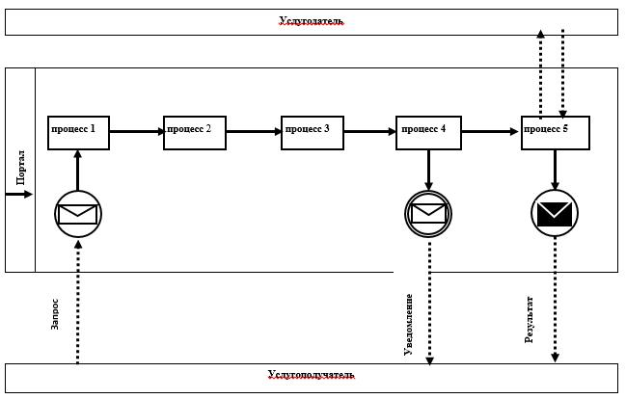

      Условные обозначения:

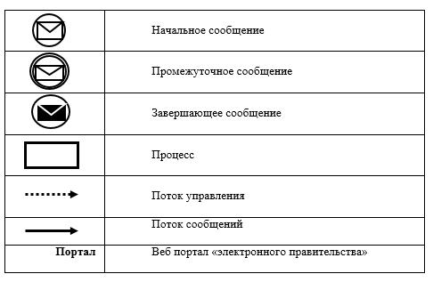

|  |  |
| --- | --- |
|  | Приложение 2 к регламенту государственной услуги "Предоставление исходных материалов при разработке проектов строительства и реконструкции (перепланировки и переоборудования)" |

**Через веб-портал "электронное правительство"**

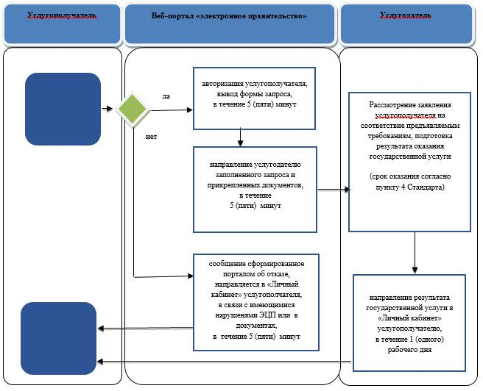

**Условные обозначения:**

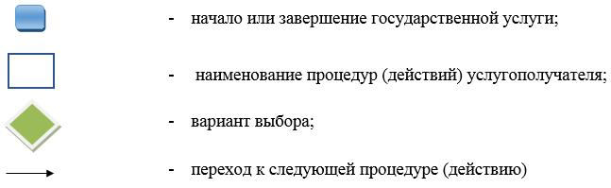

|  |  |
| --- | --- |
|  | Приложение к постановлению акимата Жамбылской области от ________ 2019 года № ___ |

**Регламент государственной услуги**  
**"Согласование эскиза (эскизного проекта)"**

**1. Общие положения**

      1. Государственная услуга "Согласование эскиза (эскизного проекта)" оказывается отделами архитектуры, градостроительства и строительства акиматов города Тараз и районов (далее – услугодатель) на основании стандарта государственной услуги "Согласование эскиза (эскизного проекта)", утвержденного приказом исполняющего обязанности Министра национальной экономики Республики Казахстан от 17 марта 2016 года № 137 "Об утверждении стандарта государственной услуги "Согласование эскиза (эскизного проекта)", утвержденного приказом министра Индустрии и инфраструктурного развития Республики Казахстан от 28 июня 2019 года № 453 (зарегистрирован в министерстве юстиции Республики Казахстан 1 июля 2019 года № 18951) (далее - стандарт).

      Прием документов и выдача результатов оказания государственной услуги осуществляется через:

      1) веб-портал "электронного правительства" www.egov.kz (далее - портал).

      2. Форма оказания государственной услуги: электронная (полностью автоматизированная).

      3. Результат оказания государственной услуги является согласование эскиза (эскизного проекта) либо мотивированный ответ об отказе в предоставлении государственной услуги по основаниям, предусмотренным пунктом 10 стандарта.

      Форма предоставления результата оказания государственной услуги: электронная.

**2. Описание порядка действий структурных подразделений (работников) услугодателя в процессе оказания государственной услуги**

      4. Основанием для начала процедуры (действия) по оказанию государственной услуги является предоставление услугополучателем (либо уполномоченного представителя: юридического лица по документу, подтверждающему полномочия) документов, указанных в пункте 9 Стандарта.

      5. Содержание каждой процедуры (действия), входящей в состав процесса оказания государственной услуги, длительность его выполнения:

      1) канцелярия услугодателя после осуществления приема пакета поступивших документов, передает руководителю услугодателя пакет документов для наложения визы, в течение 15 (пятнадцати) минут;

      2) руководитель услугодателя рассматривает пакет документов, определяет ответственного исполнителя услугодателя и передает пакет документов для исполнения, в течение 1 (одного) часа;

      3) ответственный исполнитель услугодателя, изучив пакет документов, готовит проект результата оказания государственной услуги и передает руководителю услугодателя;

      срок оказания государственной услуги либо мотивированного отказа – 9 (девять) рабочих дней;

      4) руководитель услугодателя ознакамливается с проектом результата оказания государственной услуги и передает в канцелярию услугодателя, в течение 3 (трех) часов;

      5) канцелярия услугодателя выдает готовый результат оказания государственной услуги услугополучателю, в течение 30 (тридцать) минут.

      6. Результат процедуры (действия) по оказанию государственной услуги, которые служат основанием для начала выполнения следующей процедуры:

      1) прием и регистрация документов и направление их руководителю услугодателя;

      2) виза руководителя услугодателя;

      3) рассмотрение пакета документов, подготовка проекта результата оказания государственной услуги;

      4) подписанный результат оказания государственной услуги;

      5) выданный результат оказания государственной услуги.

**3. Описание порядка взаимодействия структурных подразделений (работников) услугодателя в процессе оказания государственной услуги**

      7. Перечень структурных подразделений (работников) услугодателя, которые участвуют в процессе оказания государственной услуги:

      1) канцелярия услугодателя;

      2) руководитель услугодателя;

      3) ответственный исполнитель услугодателя.

      8. Описание последовательности процедур (действий) между структурными подразделениями (работниками) с указанием длительности каждой процедуры (действия):

      1) канцелярия услугодателя после осуществления приема поступивших пакета документов, передает руководителю услугодателя пакет документов для наложения визы, в течение 15 (пятнадцати) минут;

      2) руководитель услугодателя рассматривает пакет документов, определяет ответственного исполнителя услугодателя и передает пакет документов для исполнения, в течение 1 (одного) часа;

      3) ответственный исполнитель услугодателя, изучив пакет документов, готовит проект результата оказания государственной услуги и передает руководителю услугодателя;

      срок оказания государственной услуги либо мотивированного отказа – 9 (девять) рабочих дней;

      4) руководитель услугодателя ознакамливается с проектом результата оказания государственной услуги и передает в канцелярию услугодателя, 3 (три) часа;

      5) канцелярия услугодателя выдает готовый результат оказания государственной услуги услугополучателю, 30 (тридцать) минут.

      Справочник бизнес-процессов оказания государственной услуги указан в приложении 2 к настоящему регламенту.

**4. Описание порядка использования информационных систем в процессе оказания государственной услуги**

      9. Описание порядка обращения и последовательности процедур (действий) услугодателя и услугополучателя при оказании государственной услуги через портал:

      1) услугополучатель осуществляет регистрацию (авторизацию) на портале посредством электронной цифровой подписи;

      2) выбор услугополучателем электронной государственной услуги, заполнение полей электронного запроса;

      3) обработка (проверка, регистрация) электронного запроса порталом;

      4) получение услугополучателем уведомления о статусе электронного запроса и сроке оказания государственной услуги в истории получения государственных услуг в личном кабинете услугополучателя;

      5) получение услугополучателем результата государственной услуги.

      Диаграмма функционального взаимодействия информационных систем, задействованных в оказании электронной государственной услуги через Портал, приведена в приложении 1 к регламенту.

      Информация о государственной услуге размещается на интернет – ресурсе услугодателя http://uag.zhambyl.gov.kz, http://www.zhambyl.gov.kz.

|  |  |
| --- | --- |
|  | Приложение 1 к регламенту государственной услуги Согласование эскиза (эскизного проекта)" Диаграмма функционального взаимодействия информационных систем, задействованных в оказании государственной услуги через портал |



**Условные обозначения:**



|  |  |
| --- | --- |
|  | Приложение 2 к регламенту государственной услуги "Согласование эскиза (эскизного проекта)" |

**Через веб-портал "электронное правительство"**

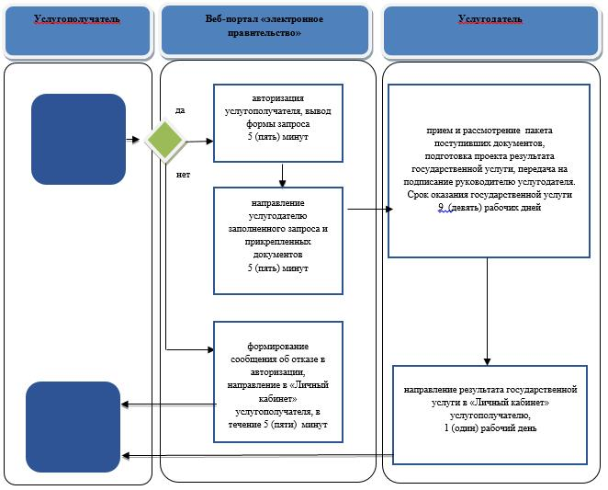

**Условные обозначения:**

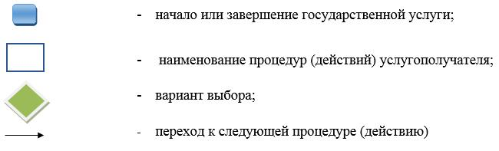

© 2012. РГП на ПХВ «Институт законодательства и правовой информации Республики Казахстан» Министерства юстиции Республики Казахстан